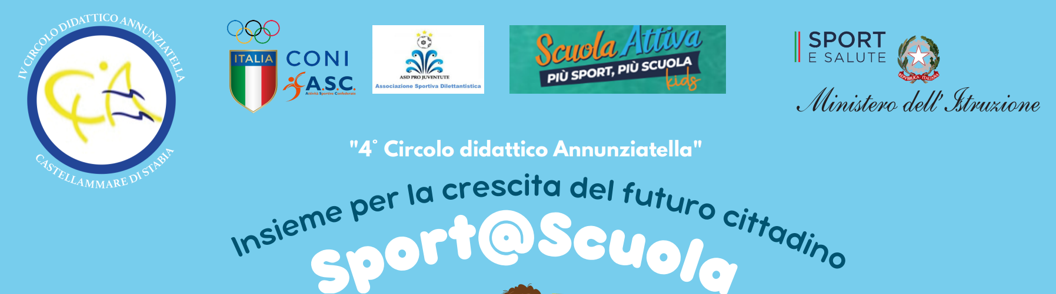
AUTORIZZAZIONE
I sottoscritti (madre) ………………………………………………………… (padre)………………………………………….
genitori dell’alunno/a……………………………………………………………frequentante la scuola primaria nella classe……..sez……..del 4°Circolo Didattico di C.mare di Stabia,
AUTORIZZANO
Il proprio figlio/a figlia ad usufruire del trasporto comunale per poter partecipare alla manifestazione finale dei progetti “ Sport@scuola”- “ScuolaAttiva Kids”, che si svolgerà il giorno 19 Maggio 2023 presso la struttura sportiva dell’Oiermo (campo Spinelli).
I sottoscritti si impegnano a prelevare il proprio figlio/a presso la struttura sportiva al termine della manifestazione.
In caso di avverse condizioni metereologiche, la manifestazione sarà procrastinata in data da definire.
C.mare di Stabia, lì………………
Firma (entrambi i genitori):………………………………………………………………………………………………………

